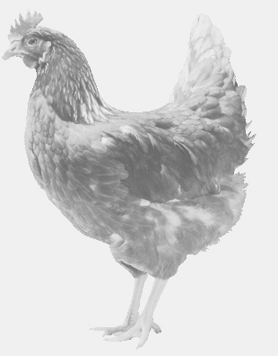
firma SVOBODA – Lučice
drůbežárna Vadín, Mírovka 569489358, 777989857
CHOVNÉ KUŘICE
barva červená a černá
Stáří: 14 týdnů
Cena: 185,- Kč/kus
Čtvrtek 11. srpna 2022
V 12.00 h.-Přívlaky u zvoničky
V 12.25 h.-Samopše u ob.úřadu
V 12.40 h.-Talmberk na návsi
Možno objednat:569 489 358,svoboda.lucice@seznam.cz

